[存在多组图像与另篇文章图像相似问题！吉林大学中日联谊医院论文研究被质疑](https://mp.weixin.qq.com/s?__biz=Mzk1NzgyODkzOQ==&mid=2247486425&idx=3&sn=c8b62613a111aad65b155d04aa53c59d&chksm=c2786d3eb947349431687ae31adc38ae9ab5be67bb4537ea13d18daa9f9c5c95484629cbd26d&scene=126&sessionid=1743736808)

[洞察学术](javascript:void(0);)2025-04-04 09:51:06澳大利亚

# 近日，一篇发表在American Journal of Cancer Research (2017)刊上的标题为"MicroRNA-338-3p inhibits thyroid cancer progression through targeting AKT3“MicroRNA-338-3p通过靶向 AKT3 抑制甲状腺癌进展(PMID: 28560065)的研究论文被Actinopolyspora biskrensis等知名学者指出这篇论文中的图像看起来与另一篇论文中的图像非常相似等问题。该论文由来自吉林大学中日联谊医院超声科的作者的作者Guo-Qing Sui , Dan Fei , Feng Guo , Xi Zhen , Qiang Luo , Shuai Yin , Hui Wang 共同完成。

**通讯作者： Hui Wang(吉林大学中日联谊医院超声科)**

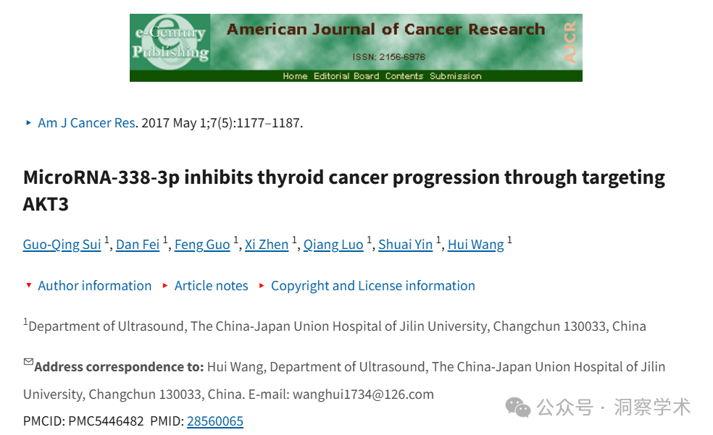

**2021年5月Hoya camphorifolia在pubpeer上提出质疑：**

图 2E。“miR-338-3p 和 miR-NC 组的肿瘤图像”。

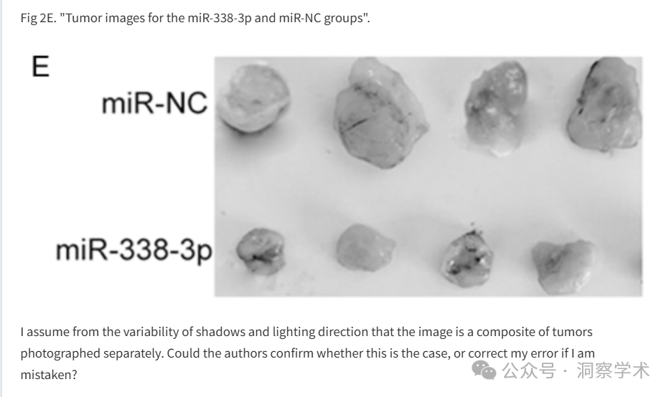

我从阴影和光照方向的变化中推测该图像是单独拍摄的肿瘤的合成图。作者能否确认是否如此，或者如果我错了，能否纠正我的错误？

**2025年4月Actinopolyspora biskrensis在pubpeer上提出以下多组质疑：**

本文中的图像看起来与另一篇论文中的图像非常相似。我没有看到任何共同的作者。

图 2A，PLOS One（2016），doi：10.1371/journal.pone.0162378

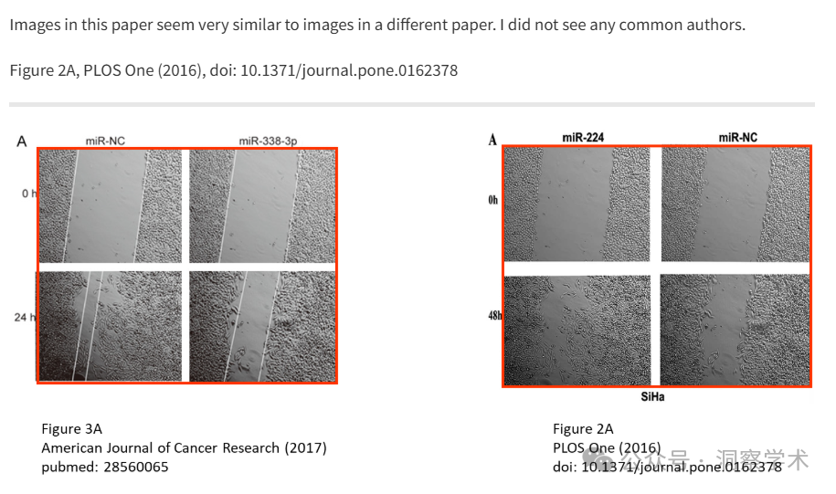

这篇论文中的图像看起来与另一篇论文中的图像非常相似。我没有看到任何共同的作者。后一篇论文的视野似乎略大一些（裁剪显示更大的区域）。也许两篇论文都涉及同一个团体。

图 4D，以临床前和临床癌症治疗为特色的肿瘤学研究 (2018)，doi：10.3727/096504017x15021536183535

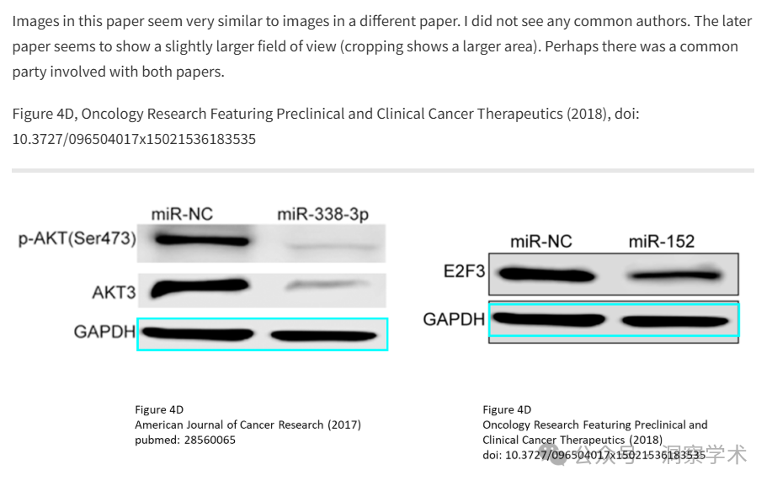

本文中的图像与另一篇论文中的图像非常相似（旋转 180° 后）。我没有看到共同的作者。

图 4B，OncoTargets 和治疗 (2016)，doi: 10.2147/ott.s103650

本文图 6F 中的图像似乎也源自早期的论文（未说明）。

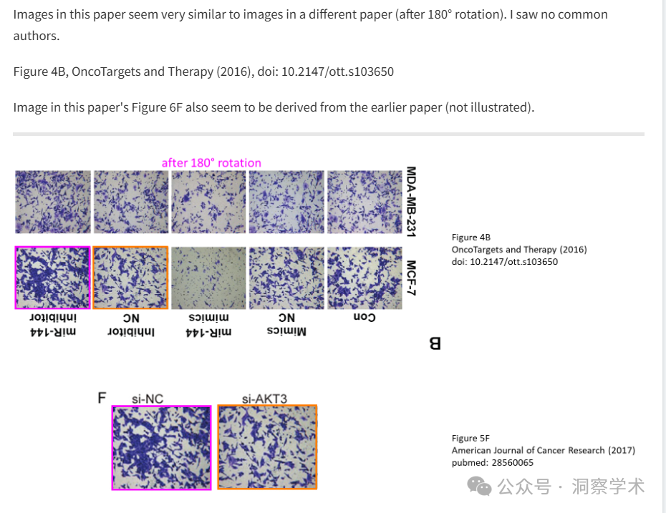

这篇论文中的图像看起来与另一篇论文中的图像非常相似。我没有看到共同的作者。

图 5F，科学报告（2017），doi：10.1038/srep41942

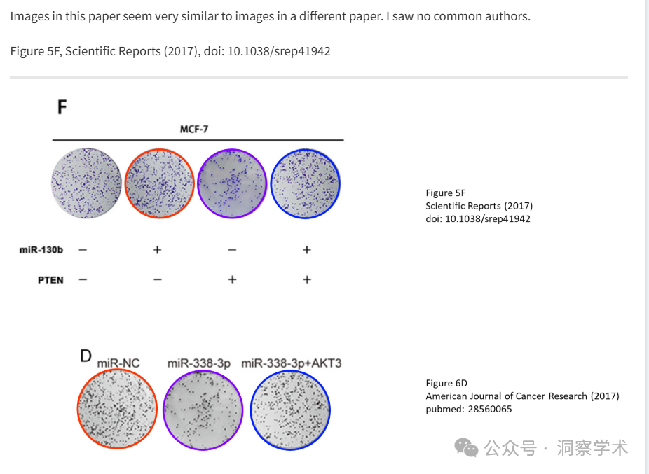

信息链接：

https://pmc.ncbi.nlm.nih.gov/articles/PMC5446482/#sec20

https://pubpeer.com/publications/8E0F127B64C2EEE5C2D5D0ED99B23B#0

免责声明：

本文所涉及的信息均来自公开的学术网站和相关资料，力求内容准确可靠，但无法对其完整性、真实性或时效性作出绝对保证，仅供学术参考。如发现内容存在问题或有纰漏之处，请及通过私信联系我们(QQ: 3926830335)，以便及时核实和修正。

[#吉林大学中日联谊医院](https://mp.weixin.qq.com/mp/appmsgalbum?__biz=Mzk1NzgyODkzOQ==&action=getalbum&album_id=3849708140409585664#wechat_redirect)